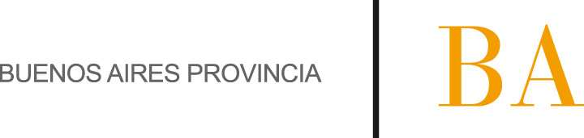

COMUNICADO N°

189/2014

21/11/2014
Todos los Niveles y Modalidades Oficiales y DIPREGEP
Secretaría de Asuntos Docentes de Avellaneda
Directivos / Secretarios
Ampliación de plazos CENPE 2014.
Maximiliano
FECHA :
NIVEL:
EMITE :
DESTINO :
OBJETO :
TRANSCRIBE :

CENPE 2014 (CENSO NACIONAL DEL PERSONAL DE LOS ESTABLECIMIENTOS EDUCATIVOS)

Ante las dificultades detectadas en la culminación de la 2° etapa del CENPE 2014 y que aún se continúa activamente con la carga de desempeños, la Dirección Provincial de Gestión Educativa informa que se extiende el plazo de cumplimentación de la Cédula Censal hasta el día 7 de Diciembre de 2014 para la totalidad de los docentes y no docentes de las Escuelas de Gestión Estatal y Privadas de la Provincia de Buenos Aires.
Por consultas o problemas sobre el CENPE, dirigirse a los Referentes como se informó por Comunicado N° 184/2014 el cual se encuentra alojado en nuestro sitio web www.sadavellaneda.com.ar link Comunicados.

